Шановні колеги!

16-17 травня 2019 року у Львові на базі Львівського національного університету ветеринарної медицини та біотехнологій імені С.З. ґжицького відбудеться Науково-практична конференція “Сільські території України: стан і перспективи розвитку”.

Організаційний комітет запрошує науковців, практиків господарювання та всіх охочих взяти участь у роботі конференції.

Під час конференції будуть працювати такі секції:

1. Основні напрями інноваційного розвитку агропродовольчого підкомплексу України.

2. Маркетингова діяльність у сфері виробництва та переробки сільськогосподарської продукції.

3. Інвестиційне забезпечення розвитку сільських територій в Україні.

4. Розвиток сільських територій в умовах децентралізації.

Реєстрація учасників конференції буде проходити 16 травня 2019 р. у вестибюлі корпусу факультету економіки та менеджменту Львівського національного університету ветеринарної медицини та біотехнологій імені С.З. Ґжицького за адресою: м. Львів, вул. Пекарська, 50.

За результатами конференції будуть опубліковані статті в Науковому віснику Львівського національного університету ветеринарної медицини та біотехнологій імені С.З. Ґжицького, серія “Економічні науки”, який включено до переліку фахових наукових видань України з економічних наук, а також до міжнародних наукометричних баз даних: IndexCopernicus, UlrichsWeb, Crossref, E-Library.ru, CyberLeninka, Cosmos impact factor, General Impact Factor, National Library of Ukraine Vernadsky, Ukrainian scientific journals, Google Scholar, MIAR, Bielefeld Academic Search Engine, Vsenauki.ru, ROAD, Scientific Indexing Services.
Текст статті подається українською або англійською мовами обсягом не менше 10-ти сторінок формату А4 у формі текстового редактора Microsoft Word шрифт – Times New Roman, кегль – 14 пт, відстань між рядками – точно 1,5 пт, без ущільнення тексту та переносів слів. Поля: верхнє – 20 мм, нижнє – 20 мм, зсередини – 20 мм, ззовні – 20 мм.
Детальніші вимоги для оформлення статей розміщені за посиланням: https://nvlvet.com.ua/
index.php/journal/about/submissions.
Тези конференції будуть розміщені на сайті університету. Мова тез українська або англійська, обсяг – до 1 сторінки формату А4, Times New Roman, кегль 12 pt. Структура тез: назва тез великими літерами, прізвище, ініціали авторів, назва установи, адреса, e-mail.

Заявки на участь, тези доповідей та (або) статті, а також копію квитанції про оплату прохання надсилати не пізніше 12 квітня 2019 року на електронну адресу: conferencefem120@gmail.com
Матеріали, які не відповідають вимогам, подані пізніше вказаного терміну та неоплачені, не розглядатимуться.

Взірець оформлення статті
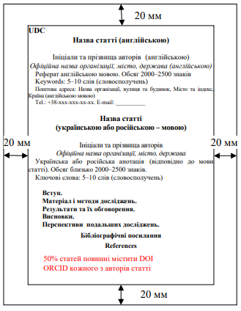
.
Організаційний внесок для участі у конференції та публікації поданих матеріалів становить 200 гривень і додатково по 50 гривень за кожну повну (або неповну) сторінку статті.
Банківські реквізити:
Поповнення карти Приватбанку 5168 7427 0433 2232. Отримувач Куницька-Іляш М. В. Призначення платежу – оплата за публікацію від (прізвище, ініціали).

Заявка
для участі у Науково-практичній конференції “Сільські території України: стан і перспективи розвитку” 16-17 травня 2019 року
Прізвище________________________________
Ім'я_____________________________________
По батькові_______________________________
Науковий ступінь, вчене звання______________
Організація______________________________
________________________________________
________________________________________
Посада_________________________________
________________________________________
Поштова адреса _____________________________
_________________________________________
Телефон _________________________________
Електронна пошта __________________________
Форма участі (доповідь/ спостерігач/ публікація матеріалів)_______________________________
Назва доповіді______________________________
____________________________________________
Назва секції________________________________
Дата Підпис

Додаткова інформація:
Проїзд до місця реєстрації учасників конференції (м.Львів, вул.Пекарська, 50):
- від залізничного вокзалу – трамваєм № 1 до зупинки вул. Фредра або № 9 до зупинки вул. Зелена; маршруткою № 15 до зупинки вул. Ш. Руставелі та № 29 до зупинки вул. Чехова (військовий госпіталь);
- від автовокзалу на вул. Стрийській – тролейбусом № 5 до вул. Ш. Руставелі або автобусом 3А, до зупинки вул. Ш. Руставелі.

За додатковою інформацією звертатися за телефонами:

+38 (032) 2392678 – деканат факультету економіки та менеджменту,
+380975870177 – Максим Володимир Любомирович,
+380979435555 – Куницька-Іляш Марта Василівна,
+380677111324 – Саламін Оксана Степанівна

або за електронною адресою conferencefem120@gmail.com.

Щиро запрошуємо Вас до участі в роботі конференції!

Міністерство освіти і науки України

Львівський національний УНІВЕРСИТЕТ ветеринарної медицини ТА БІОТЕХНОЛОГІЙ імені С.З. ґжицького

Факультет економіКи та менеджменту


З а п р о ш е н н я

для участі у
Науково-практичній конференції

“СІЛЬСЬКІ ТЕРИТОРІЇ УКРАЇНИ: СТАН І ПЕРСПЕКТИВИ РОЗВИТКУ”,
присвяченій 120 – річчю з часу створення господарського товариства «Сільський господар»

16-17 травня 2019 р.
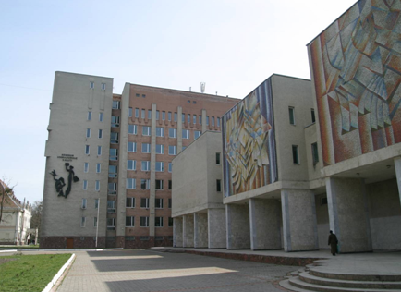

Львів – 2019

